华南理工大学
《数据库》课程实验报告
实验题目： 实验三：场景化综合应用实验
姓名： 陈泊圻 学号： 201930340086
班级： 19计科1班 组别： 无
合作者： 无
指导教师： 董守玲
实验概述
【实验目的及要求】
实验目的：
以金融行业为场景，设计数据库模型，并使用华为openGauss构建金融场景下的数据库。通过对数据库中的对象（表、约束、视图、索引等）创建，进一步熟悉SQL语法，并通过程序设计语言连接数据库对表中数据的操作，模拟金融场景下的业务实现。
实验要求：
假设C银行的金融数据库存在着以下关系：客户可以办理多张银行卡，同时客户可以购买不同的银行产品，如理财产品，基金和保险。具体属性描述如下：
客户（客户编号、客户名称、客户邮箱，客户身份证，客户手机号，客户登录密码）
银行卡（银行卡号，银行卡类型）
理财产品（产品名称，产品编号，产品描述，购买金额，理财年限）
保险（保险名称，保险编号，保险金额，适用人群，保险年限，保障项目）
基金（基金名称，基金编号，基金类型，基金金额，风险等级，基金管理者）
对象之间的关系：
一个客户可以办理多张银行卡
一个客户可以购买多个理财产品，同一类理财产品可由多个客户购买
一个客户可以购买多个基金，同一类基金可由多个客户购买
一个客户可以购买多个保险，同一类保险可由多个客户购买
- 请根据C银行的对象关系，画出ER图并进行逻辑结构设计和物理设计。
- 创建数据表。创建表时注意主键外键的约束和合理的属性的约束(如金额不能是负数等)
- 每张表输入几条合理的数据，也输入违反约束的数据，体会违反约束的处理过程。
- 对数据进行查询：
  - 查询银行卡信息表。
  - 给定客户名称，查询该客户的电话号码。
  - 给定客户名称，查询该客户购买的保险总额。
  - 查询保险产品中保险金额大于平均值的保险名称和适用人群。
- 删除数据
根据保险名称和客户名称删除该客户购买该保险的信息
- 修改操作
根据基金名称和客户名称修改该客户购买该基金的金额。
- 创建视图
- 创建必要的索引，并对建立索引所涉及的表进行查询。
- 选做题：
使用其它程序设计语言编程，连接数据库并提交SQL语句，显示查询结果。
实验报告：
实验报告包括实验过程和实验结果截屏，各种SQL脚本，测试过程的详细说明与分析。
【实验环境】
PC机，华为openGauss 数据库
实验内容
【实验过程】
一、实验步骤：
1. 以金融行业为场景，进行数据库的概念设计和逻辑结构设计，创建数据库，再创建表、视图，进行查询或更新操作。
2. 创建索引，再进行查询操作。
3. 使用JDBC连接到openGauss数据库，提交SQL语句，显示查询结果。

二、实验数据：
所有表和视图初始时为空，实验数据将在测试时进行插入。实验数据见“三、实验主要过程”中的步骤。

三、实验主要过程：
- 请根据C银行的对象关系，画出ER图并进行逻辑结构设计和物理设计。
ER图如下所示：
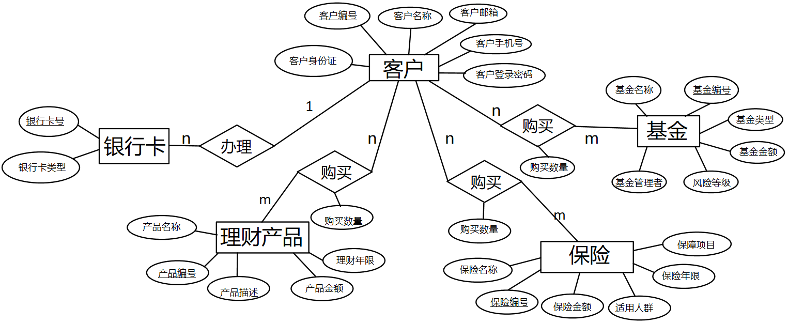
图1 ER图
ER图说明：首先根据各个实体的属性和关系画出基本的ER图。考虑到不同的用户购买理财产品、保险、基金时购买的金额并不相同，因此将每种资产中具有一个属性表示一个产品的基本价格，如“基金”中的“基金金额”可以表示某个基金的净值，而“购买”关系下的购买数量则可以代表某个用户购买的份额，则某个用户购买某一种基金的总金额则可以用“基金金额×购买数量”来表示。

逻辑结构设计如下：
客户（客户名称，客户编号，客户身份证，客户邮箱，客户手机号，客户登录密码）
银行卡（银行卡号，银行卡类型，客户编号）
理财产品（产品名称，产品编号，产品描述，购买金额，理财年限）
保险（保险名称，保险编号，保险金额，适用人群，保险年限，保障项目）
基金（基金名称，基金编号，基金类型，基金金额，风险等级，基金管理者）
客户理财（客户编号，产品编号，购买数量）
客户保险（客户编号，保险编号，购买数量）
客户基金（客户编号，基金编号，购买数量）

物理设计：
主要由DBMS自动完成。
确定存取方法：
每个表或视图对主码属性建立聚簇索引，采用B+树或hash索引等，由DBMS决定。
由于对客户关系会经常使用“客户名称”来进行查询，因此对客户名称也建立索引。

确定数据的存储结构：
可以放在同一磁盘上，也可以放在多个磁盘上，让I/O设备并行读写提高效率。
确定系统配置主要由设计人员和DBA完成。

- 创建数据表。创建表时注意主键外键的约束和合理的属性的约束(如金额不能是负数等)
sql代码：
create table 客户
(
客户名称 char(16),
客户编号 char(10),
客户身份证 char(18),
客户邮箱 char(20),
客户手机号 char(11),
客户登录密码 char(20),
constraint 客户pk primary key(客户编号)
);
create table 银行卡
(
银行卡号 char(20),
银行卡类型 char(20),
客户编号 char(20),
constraint 银行卡pk primary key(银行卡号),
constraint 银行卡fk foreign key(客户编号) references 客户(客户编号)
);
create table 理财产品
(
产品名称 char(20),
产品编号 char(20),
产品描述 char(30),
产品金额 double precision,
理财年限 int,
constraint 理财产品pk primary key(产品编号),
constraint 理财产品金额非负 check(产品金额>=0),
constraint 理财产品年限非负 check(理财年限>=0)
);
create table 保险
(
保险名称 char(20),
保险编号 char(20),
保险金额 double precision,
适用人群 char(20),
保险年限 int,
保障项目 char(20),
constraint 保险pk primary key(保险编号),
constraint 保险金额非负 check(保险金额>=0),
constraint 保险年限非负 check(保险年限>=0)
);
create table 基金
(
基金名称 char(20),
基金编号 char(20),
基金类型 char(20),
基金金额 double precision,
风险等级 int,
基金管理者 char(20),
constraint 基金pk primary key(基金编号),
constraint 基金金额非负 check(基金金额>=0),
constraint 风险等级1到5 check(风险等级 between 1 and 5)
);
create table 客户理财
(
客户编号 char(20),
产品编号 char(20),
购买数量 double precision,
constraint 客户理财pk primary key(客户编号,产品编号),
constraint 客户理财客户编号fk foreign key(客户编号) references 客户(客户编号),
constraint 客户理财产品编号fk foreign key(产品编号) references 理财产品(产品编号),
constraint 理财产品购买数量非负 check(购买数量>=0)
);
create table 客户保险
(
客户编号 char(20),
保险编号 char(20),
购买数量 double precision,
constraint 客户保险pk primary key(客户编号,保险编号),
constraint 客户保险客户编号fk foreign key(客户编号) references 客户(客户编号),
constraint 客户保险保险编号fk foreign key(保险编号) references 保险(保险编号),
constraint 保险购买数量非负 check(购买数量>=0)
);
create table 客户基金
(
客户编号 char(20),
基金编号 char(20),
购买数量 double precision,
constraint 客户基金pk primary key(客户编号,基金编号),
constraint 客户基金客户编号fk foreign key(客户编号) references 客户(客户编号),
constraint 客户基金基金编号fk foreign key(基金编号) references 基金(基金编号),
constraint 基金购买数量非负 check(购买数量>=0)
);

结果：
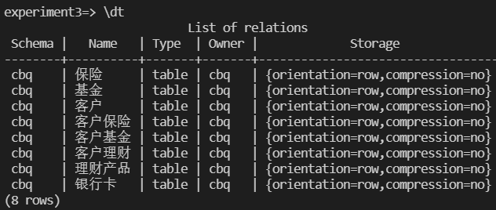
可见，成功创建了所有的表。

- 每张表输入几条合理的数据，也输入违反约束的数据，体会违反约束的处理过程。
客户表：
insert into 客户 values
('陈泊圻','客户1','44010','123456@qq.com','15811111111','123456');
insert into 客户 values
('cbq','客户2','44011','654321@qq.com','15822222222','654321');
select* from 客户;
结果：
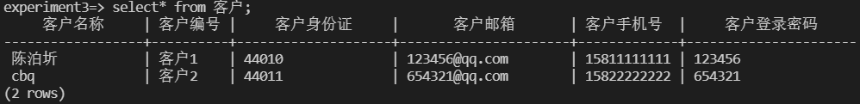
插入成功。

-- 测试主码约束
insert into 客户 values
('陈泊圻123','客户1','440101','1234561@qq.com','15811111112','1234561');
结果：
主码约束正常。

银行卡表：
insert into 银行卡 values('银行卡1','储蓄卡','客户1');
insert into 银行卡 values('银行卡2','储蓄卡','客户1');
insert into 银行卡 values('银行卡3','储蓄卡','客户2');
insert into 银行卡 values('银行卡4','储蓄卡','客户2');
select* from 银行卡;
结果：
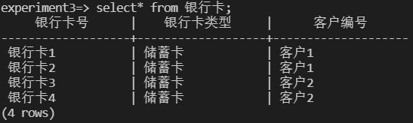
插入成功。

--测试主码约束
insert into 银行卡 values('银行卡1','储蓄卡1','1');
结果：
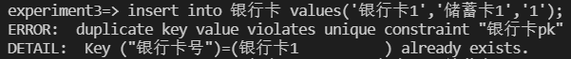
主码约束正常。

--测试外码约束
insert into 银行卡 values('银行卡5','储蓄卡','3');
结果：
外码约束正常。

理财产品表：
insert into 理财产品 values('定期存款','理财产品1','定期存款',1000,1);
insert into 理财产品 values('活期存款','理财产品2','活期存款',1,0);
select* from 理财产品;
结果：
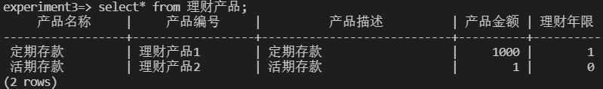
插入成功。

-- 测试主码约束
insert into 理财产品 values('定期存款123','理财产品1','定期存款123',1000123,123);
结果：
主码约束正常。

-- 测试非负check约束
insert into 理财产品 values('活期存款11','理财产品11','活期存款',-1000,0);
insert into 理财产品 values('活期存款11','理财产品11','活期存款',1,-100);
结果:
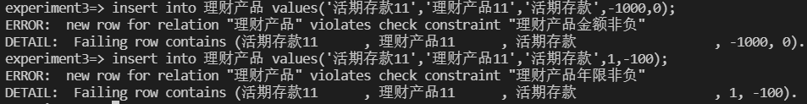
理财产品金额和产品年限非负的约束正常。

保险表：
insert into 保险 values('交通事故险','保险1',1000,'司机',10,'交通事故');
insert into 保险 values('重疾险','保险2',100000,'任何人',50,'重大疾病');
select* from 保险;
结果：
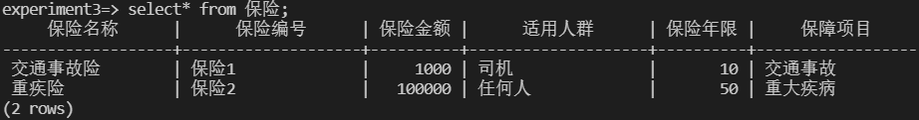
插入成功。

-- 测试主码约束
insert into 保险 values('交通事故险123','保险1',1000123,'司机123',10123,'交通事故123');
结果：
主码约束正常。

-- 测试非负check约束
insert into 保险 values('交通事故险','保险1',-1000,'司机',10,'交通事故');
insert into 保险 values('交通事故险','保险1',1000,'司机',-10,'交通事故');
结果：
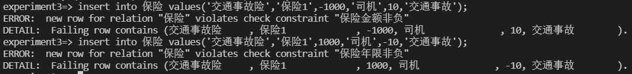
保险金额和保险年限非负的约束正常。

基金表：
insert into 基金 values('医药基金','基金1','医药',5.8, 4,'张坤');
insert into 基金 values('农业基金','基金2','农业',1.5, 2,'邱杰');
select* from 基金;
结果：
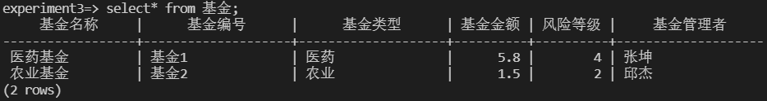
插入成功。

-- 测试主码约束
insert into 基金 values('医药基金123','基金1','医药123',5.8123, 4123,'张坤123');
结果：
主码约束正常。

-- 测试check约束
insert into 基金 values('医药基金','基金1','医药',-5.8, 4,'张坤');
insert into 基金 values('医药基金','基金1','医药',5.8, 0,'张坤');
结果：
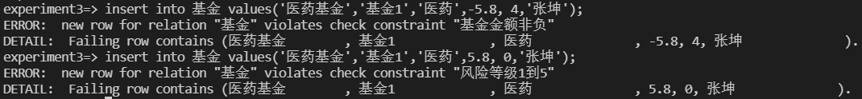
基金金额非负和风险等级位于1至5的约束正常。

客户理财表：
insert into 客户理财 values('客户1','理财产品1',2);
insert into 客户理财 values('客户1','理财产品2',1500);
insert into 客户理财 values('客户2','理财产品1',5);
insert into 客户理财 values('客户2','理财产品2',200000);
select* from 客户理财;
结果：
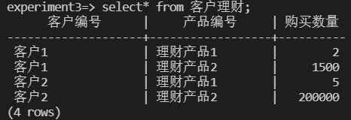
插入成功。

-- 测试主码约束
insert into 客户理财 values('客户1','理财产品1',20);
结果：
主码约束正常。

-- 测试外码约束
insert into 客户理财 values('客户3','理财产品1',2);
insert into 客户理财 values('客户1','理财产品3',2);
结果：
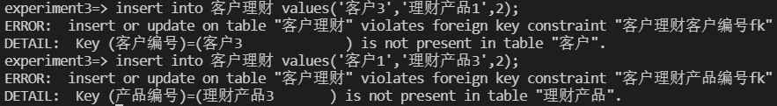
外码约束正常。

-- 测试check约束
insert into 客户理财 values('客户1','理财产品1',-2);
结果：
理财产品购买数量非负的约束正常。

客户保险表：
insert into 客户保险 values('客户1','保险1',10);
insert into 客户保险 values('客户1','保险2',9.5);
insert into 客户保险 values('客户2','保险1',2.3);
insert into 客户保险 values('客户2','保险2',20);
select* from 客户保险;
结果：
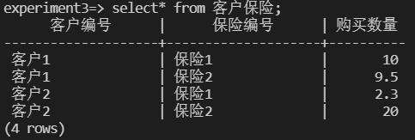
插入成功。

-- 测试主码约束
insert into 客户保险 values('客户1','保险1',100);
结果：
主码约束正常。

-- 测试外码约束
insert into 客户保险 values('客户3','保险1',10);
insert into 客户保险 values('客户1','保险3',10);
结果：
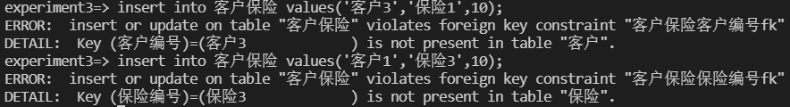
外码约束正常。

-- 测试check约束
insert into 客户保险 values('客户1','保险1',-100);
结果：
保险购买数量非负的约束正常。

客户基金表：
insert into 客户基金 values('客户1','基金1',1000);
insert into 客户基金 values('客户1','基金2',2000);
insert into 客户基金 values('客户2','基金1',1500.5);
insert into 客户基金 values('客户2','基金2',2500.5);
select* from 客户基金;
结果：
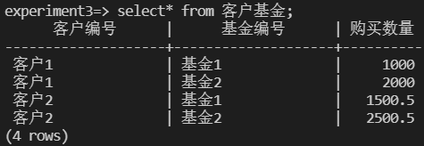
插入成功。

-- 测试主码约束
insert into 客户保险 values('客户1','基金1',1000);
结果：
主码约束正常。

-- 测试外码约束
insert into 客户基金 values('客户3','基金1',1000);
insert into 客户基金 values('客户1','基金3',1000);
结果：
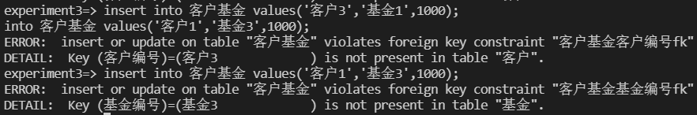
外码约束正常。

-- 测试check约束
insert into 客户基金 values('客户1','基金1',-1000);
结果：
基金购买数量非负的约束正常。

- 对数据进行查询：
  - 查询银行卡信息表。
select* from 银行卡;
结果：
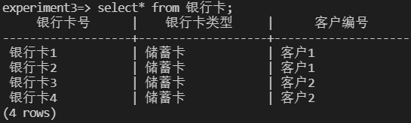

  - 给定客户名称，查询该客户的电话号码。
select 客户名称,客户手机号 from 客户 where 客户名称='陈泊圻';
结果：
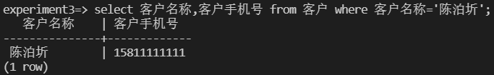

  - 给定客户名称，查询该客户购买的保险总额。
select 客户名称,sum(保险金额*购买数量) as 保险总额
from 客户,保险,客户保险
where 客户名称='陈泊圻' and 客户.客户编号=客户保险.客户编号 and 保险.保险编号=客户保险.保险编号
group by 客户名称;
结果：
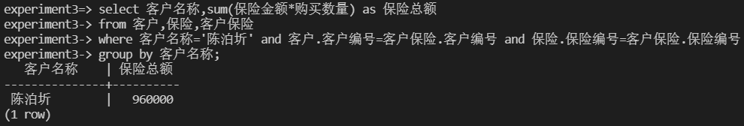
验证：客户陈泊圻购买保险1共10（份额、数量）*1000（单价）=10000元，购买保险2共9.5*100000，因此客户陈泊圻的保险总额为960000元，查询结果正确。

  - 查询保险产品中保险金额大于平均值的保险名称和适用人群。
select 保险名称,适用人群
from 保险
where 保险金额>(select avg(保险金额) from 保险);
结果：
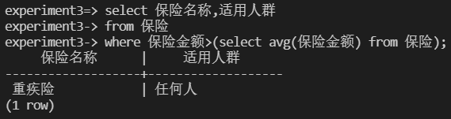
验证：
交通事故险的金额为1000元，重疾险的金额为100000元，重疾险的金额大于平均值，查询结果正确。

- 删除数据
根据保险名称和客户名称删除该客户购买该保险的信息
select* from 客户保险;
delete from 客户保险
where 保险编号=(select 保险编号 from 保险 where 保险名称='交通事故险') and 客户编号=(select 客户编号 from 客户 where 客户名称='陈泊圻');
select* from 客户保险;
结果：
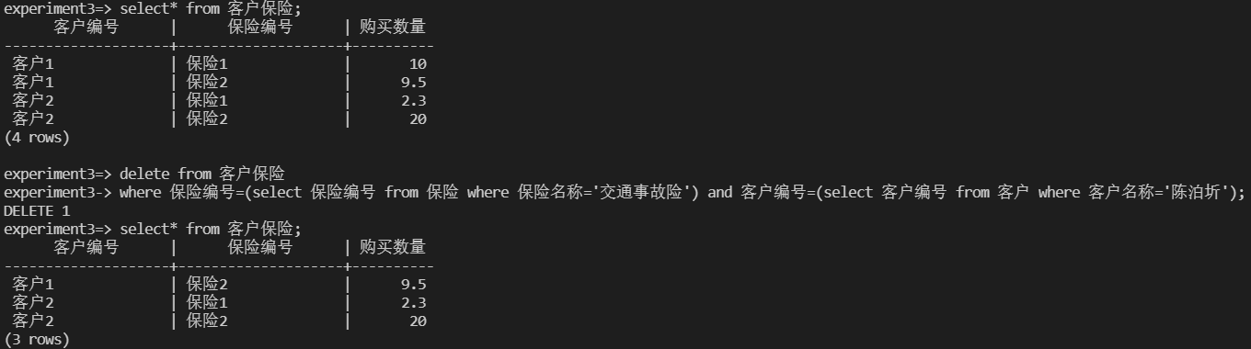
成功根据客户名称“陈泊圻”（即客户1）和保险名称“交通事故险”（即保险1）删除该用户购买该保险的信息。

- 修改操作
根据基金名称和客户名称修改该客户购买该基金的金额。

select* from 客户基金;
update 客户基金
set 购买数量=9000
where 基金编号=(select 基金编号 from 基金 where 基金名称='医药基金') and 客户编号=(select 客户编号 from 客户 where 客户名称='陈泊圻');
select* from 客户基金;
结果：
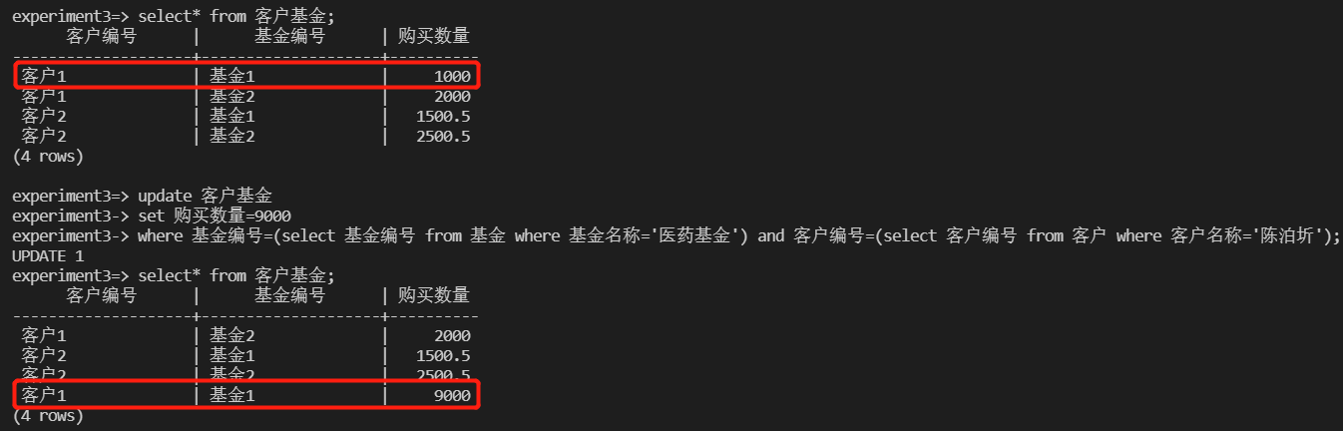
成功根据基金名称“医药基金”（即基金1）和客户名称“陈泊圻”（即客户1）修改该用户购买该基金的金额，购买金额用购买数量×基金金额（即单价、净值）来表示，因此通过修改购买数量来修改购买金额。

- 创建视图
以客户陈泊圻为例，创建4个视图，使客户陈泊圻只能看到自己的个人信息和资产状况。
-- 客户视图
create view 客户陈泊圻
as
select* from 客户 where 客户名称='陈泊圻';

-- 理财产品视图
create view 陈泊圻理财产品
as
select 产品名称,产品金额*购买数量 as 购买金额
from 理财产品,客户理财,客户
where 客户名称='陈泊圻' and 客户.客户编号=客户理财.客户编号 and 理财产品.产品编号=客户理财.产品编号;
select* from 客户理财;
select* from 理财产品;
select* from 陈泊圻理财产品;
结果：
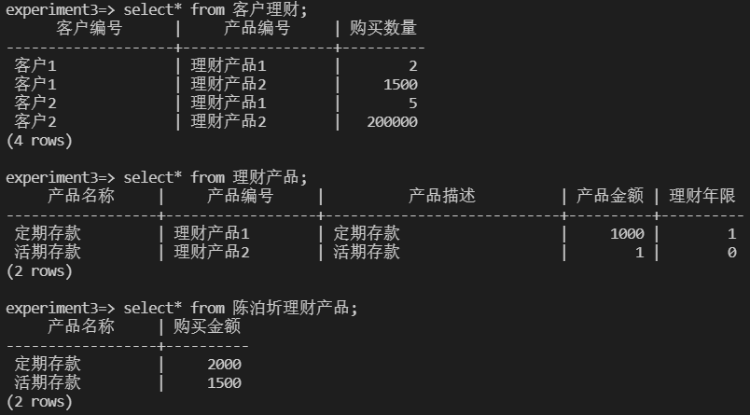
成功创建视图，客户陈泊圻只能看到自己购买的理财产品。

-- 基金视图
create view 陈泊圻基金
as
select 基金名称,基金金额*购买数量 as 购买金额
from 基金,客户基金,客户
where 客户名称='陈泊圻' and 客户.客户编号=客户基金.客户编号 and 基金.基金编号=客户基金.基金编号;
select* from 客户基金;
select* from 基金;
select* from 陈泊圻基金;
结果：
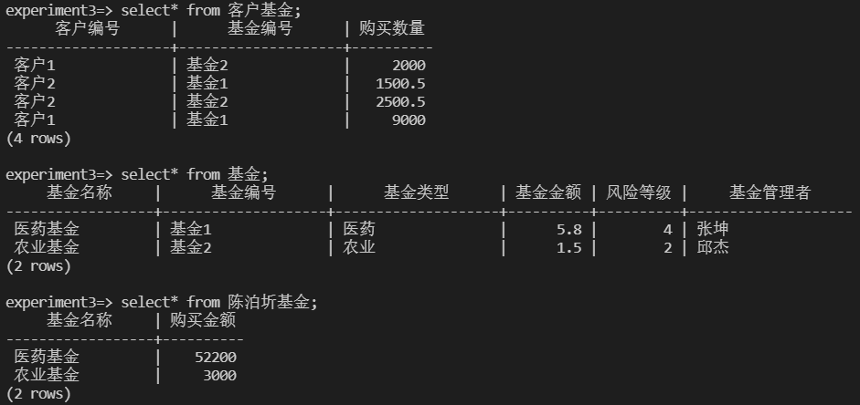
成功创建视图，客户陈泊圻只能看到自己购买的基金。

-- 保险视图
create view 陈泊圻保险
as
select 保险名称,保险金额*购买数量 as 购买金额
from 保险,客户保险,客户
where 客户名称='陈泊圻' and 客户.客户编号=客户保险.客户编号 and 保险.保险编号=客户保险.保险编号;
select* from 客户保险;
select* from 保险;
select* from 陈泊圻保险;
结果：
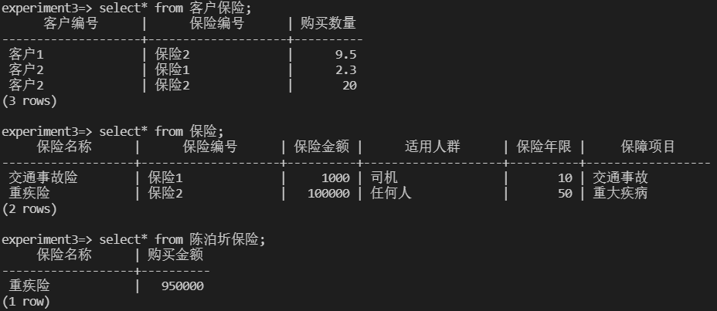
成功创建视图，客户陈泊圻只能看到自己购买的保险。

\dv
结果：
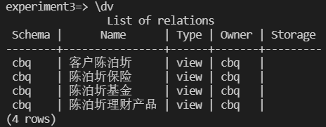
可以看到，成功创建4个视图。

- 创建必要的索引，并对建立索引所涉及的表进行查询。
考虑到用户会经常对客户表按照客户名称来查询，因此使用客户名称新建一个索引，提高查询效率。
create index 客户名称索引 on 客户(客户名称);
select* from 客户 where 客户名称='陈泊圻';
结果：
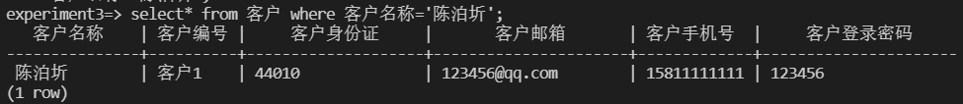
建立索引后，成功查询。

- 选做题：
使用其它程序设计语言编程，连接数据库并提交SQL语句，显示查询结果。
配置服务器，并在PC上配置Java，结果如下：
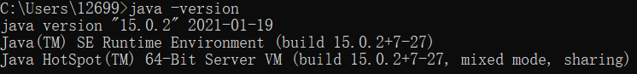
成功配置java。

编写Java代码，用于连接数据库，代码如下：
import java.sql.*;
public class openGaussDemo {

static final String JDBC_DRIVER = "org.postgresql.Driver";
static final String DB_URL = "jdbc:postgresql://124.70.104.254:26000/experiment3?ApplicationName=app1";
// 数据库的用户名与密码，需要根据自己的设置
static final String USER = "cbq";
static final String PASS = "xxxxxxxxxx";
public static void main(String[] args) {
Connection conn = null;
Statement stmt = null;
try{
// 注册 JDBC 驱动
Class.forName(JDBC_DRIVER);

// 打开链接
System.out.println("连接数据库...");
conn = DriverManager.getConnection(DB_URL,USER,PASS);

// 执行查询
System.out.println(" 实例化Statement对象...");
stmt = conn.createStatement();
String sql;
sql = "SELECT* FROM 客户";
ResultSet rs = stmt.executeQuery(sql);

// 展开结果集数据库
while(rs.next()){
// 通过字段检索
String name = rs.getString("客户名称");
String no = rs.getString("客户编号");
String id = rs.getString("客户身份证");
String email = rs.getString("客户邮箱");
String phone = rs.getString("客户手机号");
String pw = rs.getString("客户登录密码");

// 输出数据
System.out.print("客户名称: " + name);
System.out.print(", 客户编号: " + no);
System.out.print(", 客户身份证: " + id);
System.out.print("，客户邮箱: " + email);
System.out.print(", 客户手机号: " + phone);
System.out.print(", 客户登录密码: " + pw);
System.out.print("\n");
}
// 完成后关闭
rs.close();
stmt.close();
conn.close();
}catch(SQLException se){
// 处理 JDBC 错误
se.printStackTrace();
}catch(Exception e){
// 处理 Class.forName 错误
e.printStackTrace();
}finally{
// 关闭资源
try{
if(stmt!=null) stmt.close();
}catch(SQLException se2){
}// 什么都不做
try{
if(conn!=null) conn.close();
}catch(SQLException se){
se.printStackTrace();
}
}
System.out.println("Goodbye!");
}
}

在PC上编译并运行该Java代码，连接到数据库。
E:
cd E:\华南理工大学\课程\大二下\数据库\实验\实验3
javac -encoding utf-8 -cp E:\华南理工大学\课程\大二下\数据库\实验\实验3\openGauss-1.1.0-JDBC\postgresql.jar openGaussDemo.java
java -cp .;E:\华南理工大学\课程\大二下\数据库\实验\实验3\openGauss-1.1.0-JDBC\postgresql.jar openGaussDemo

结果：
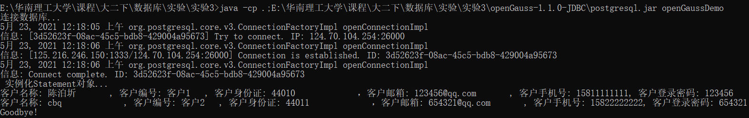
对比终端结果：
可见，成功连接到数据库，并提交SQL语句，查询到客户信息。

在终端处向数据库中插入一个新的客户。
insert into 客户 values
('陈泊圻2','客户3','440104','12699@qq.com','1582222222','abcdefg');
结果：
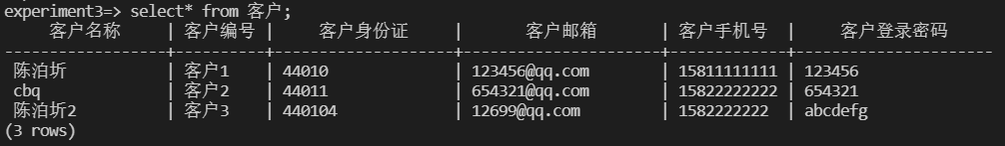

重新运行Java代码：
-- 插入后再次连接到数据库查询客户表
java -cp .;E:\华南理工大学\课程\大二下\数据库\实验\实验3\openGauss-1.1.0-JDBC\postgresql.jar openGaussDemo
结果：
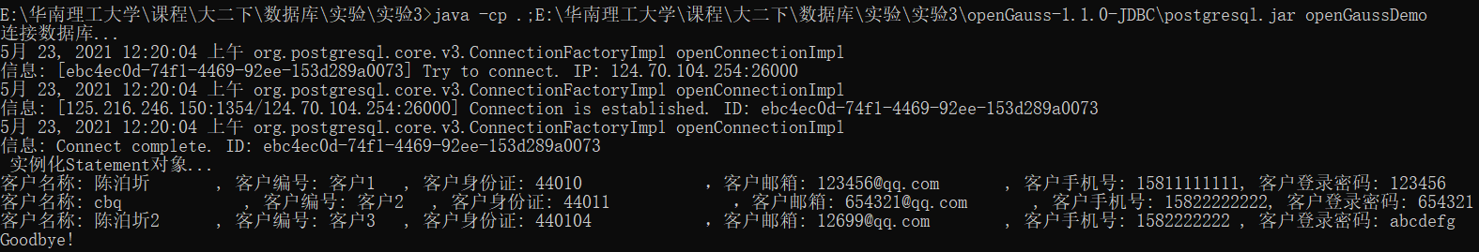
成功查询到新增的“陈泊圻2”客户信息。

小结
通过本次实验，我熟悉了数据库设计的基本步骤，完成了概念设计和逻辑结构设计的过程，并创建了数据库和相应的表、视图等，进行查询和更新的操作，复习并巩固SQL语句的使用。最后，我学会了如何使用JDBC连接到openGauss数据库，并提交SQL语句进行查询等操作。经过本次实验练习，我对课本上的理论知识有了更高的熟悉度和更深入的理解。
总的来说，本次实验成功，为我的数据库课程学习提供了很大的帮助。
指导教师评语及成绩
评语：

成绩： 指导教师签名：
批阅日期：

